ЗАТВЕРДЖЕНО
Наказ Міністерства охорони
здоров’я України
09.09.2020 № 2069
Реєстраційне посвідчення
№ UA/3490/01/01

ЗМІНИ ВНЕСЕНО
Наказ Міністерства охорони здоров’я України
_____________ № _______

ІНСТРУКЦІЯ
для медичного застосування лікарського засобу
КРИНОН®
(CRINONE®)

Склад:
діюча речовина: прогестерон;
1 аплікатор (1,125 г гелю, доступного для введення) містить 90 мг прогестерону (8 % м./м.);
допоміжні речовини: гліцерин, олія мінеральна легка, гідрогенізовані гліцериди пальмової олії, карбомер 974Р, кислота сорбінова, полікарбофіл, натрію гідроксид, вода очищена.

Лікарська форма. Гель вагінальний.
Основні фізико-хімічні властивості: препарат являє собою однорідний білий або майже білий гель із запахом жиру.

Фармакотерапевтична група. Гестагени. Прогестерон.
Код АТХ G03D А04.

Фармакологічні властивості.
Фармакодинаміка.
КРИНОН® є препаратом мікронізованого прогестерону у вигляді вагінального гелю. Природний прогестерон, який секретується жовтим тілом у другій половині нормального менструального циклу, відіграє важливу роль у секреторній трансформації стимульованого естрогенами ендометрія, завдяки чому він стає придатним до імплантації заплідненої яйцеклітини та подальшої підтримки імплантованого ембріона на ранніх стадіях його розвитку.
Препарат КРИНОН® забезпечує контрольоване та безперервне вивільнення прогестерону упродовж щонайменше 3 днів, що досягається за рахунок наявності у складі препарату полімеру полікарбофілу.
Фармакокінетика.
Після вагінального введення разової дози 90 мг прогестерону середнє значення AUC (площа під кривою сироваткових концентрацій) становить 502 нмоль⋅год/л. Середня максимальна сироваткова концентрація (C_{max}), яка досягається через 8 годин після введення дози, становить приблизно 26 нмоль/л. Після введення 12 послідовних щоденних доз препарату по 90 мг медіанна рівноважна сироваткова концентрація прогестерону становила приблизно 29 нмоль/л.
Після вагінального введення прогестерон розподіляється переважно в ендометрій. Після семиденного вагінального введення мікронізованого прогестерону жінкам з недостатністю яєчників його концентрації у сироватці крові та ендометрії були приблизно однаковими.
Прогестерон метаболізується переважно печінкою. Основним сечовим метаболітом прогестерону є глюкуронід 5β-прегнандіолу, який присутній у сироватці крові лише у кон’югованій формі. Сироваткові метаболіти прогестерону включають 5β-прегненолен та 5α-прегненолен; після вагінального введення сироваткові концентрації цих двох метаболітів є знехтувано малими або набагато меншими, ніж при пероральному застосуванні.
Прогестерон виводиться як із жовчю, так і з сечею: після ін’єкційного введення радіоактивно міченого прогестерону 50−60 % його метаболітів були виявлені у сечі і лише приблизно 10 % – у жовчі та калі. Лише невелика частка від введеної дози прогестерону виводиться з жовчю у незміненому вигляді.

Клінічні характеристики.
Показання.
– Лікування безпліддя, спричиненого недостатністю лютеїнової фази;
– лікування безпліддя у рамках процедур IVF (запліднення in vitro) у пацієнток з нормальними овуляторними циклами, у яких безпліддя пов’язане із захворюваннями труб, ендометріозом або ідіопатичними патологіями.

Протипоказання.
- Підвищена чутливість до діючої речовини або до будь-якої допоміжної речовини препарату;
- маткові кровотечі нез’ясованої етіології;
- відомі або підозрювані злоякісні пухлини молочних залоз або статевих органів;
- порфірія;
- тромбофлебіт, тромбоемболічні розлади, гострі розлади мозкового кровообігу – існуючі або в анамнезі;
- викидень, що не відбувся.

Взаємодія з іншими лікарськими засобами та інші види взаємодій.
Хоча про випадки взаємодій з іншими лікарськими засобами не повідомлялося, КРИНОН® не слід застосовувати одночасно з іншими препаратами, призначеними для вагінального введення.
При одночасному застосуванні КРИНОНУ® з місцевими засобами механічної контрацепції, такими як презервативи або діафрагми, не було виявлено несумісності.
Хоча існують докази взаємодій між пероральними препаратами прогестагенів та індукторами CYP3A4, які призводять до зменшення сироваткових рівнів прогестагену, при одночасному застосуванні вагінального гелю КРИНОН® з індукторами CYP3A4 значного впливу на рівні прогестерону не очікується.

Особливості застосування.
Слід негайно припинити лікування препаратом у разі розвитку будь-якого з перелічених симптомів: початкові ознаки тромбоемболічних станів (наприклад напруга, біль або набряк кінцівок, біль у грудях, задишка); перша поява або загострення мігренеподібного головного болю або зростання частоти випадків надзвичайно тяжкого головного болю; раптові розлади з боку органів чуття (наприклад розлади зору, слуху, сенсорні розлади); значне зростання артеріального тиску; поява аномальних значень печінкових маркерів, холестатична жовтяниця або генералізований свербіж; тяжкий біль в епігастрії або гепатомегалія; підтверджений ріст фіброїдних пухлин матки (міома).
Статеві гормони можуть збільшувати ризик розвитку венозних та артеріальних тромбоемболічних патологій (таких як тромбоз глибоких вен, емболія легеневої артерії, інфаркт міокарда, інсульт). Слід попередити пацієнтку, що при появі симптомів тромбоемболічних розладів (таких як болючий набряк на одній нозі, раптовий біль у грудях, задишка тощо) вона має негайно звернутись до лікаря.
Хоча ризик розвитку тромбоемболічних явищ пов’язаний з естрогенами, зв’язок цих явищ з прогестинами залишається сумнівним. Отже, у жінок із загалом визнаними факторами ризику розвитку тромбоемболічних захворювань, такими як індивідуальні або сімейні випадки, лікування препаратом КРИНОН® може призвести до подальшого зростання такого ризику. У таких жінок слід зіставити переваги застосування препарату та існуючі ризики. Однак слід відзначити, що власне вагітність несе підвищений ризик розвитку тромбоемболічних явищ.
Рідко під час застосування препаратів, що містять прогестини, спостерігались випадки доброякісних і менш часто − злоякісних змін у печінці, які іноді призводили до загрозливої для життя кровотечі у черевній порожнині. Якщо під час застосування препарату спостерігаються розлади в епігастральній ділянці, гепатомегалія або ознаки внутрішньочеревної кровотечі, слід провести диференційну діагностику для виключення діагнозу пухлини печінки.
Перед початком лікування рекомендується провести медичне обстеження пацієнтки, в якому особливу увагу слід приділяти стану молочних залоз та органів таза (включаючи мазок Папаніколау). Перед початком та впродовж застосування препарату необхідно проводити регулярні гінекологічні обстеження; зокрема, при тривалому лікуванні слід виключити можливість розвитку гіперплазії ендометрія.
КРИНОН® не показаний для застосування при загрозливому аборті. У разі викидня, що не відбувся, лікування препаратом слід припинити.
При виявленні ознак загрозливого аборту під час застосування препарату КРИНОН® слід встановити життєздатність плода шляхом вимірювання зростаючих титрів лХГ (людського хоріонічного гонадотропіну) та/або проведення ультразвукового дослідження.
У разі тяжкої печінкової недостатності препарат слід призначати з обережністю.
У разі проривної кровотечі, а також в усіх випадках нерегулярних вагінальних кровотеч слід розглянути також нефункціональні причини. У разі вагінальної кровотечі нез’ясованої етіології слід дослідити її походження за допомогою адекватних діагностичних заходів.
Оскільки прогестерон деякою мірою може спричиняти затримку рідини, препарат з обережністю слід призначати хворим на епілепсію, мігрень, астму, з серцевими або нирковими розладами.
При відборі зразків біопсії слід поінформувати гістолога про проведення у пацієнтки терапії із застосуванням прогестерону, оскільки останній може впливати на результати гістологічних досліджень деяких органів, наприклад ендометрія.
Пацієнтки, які в анамнезі мають випадки депресії, при застосуванні препарату повинні знаходитись під ретельним медичним наглядом; у разі серйозного рецидиву депресії застосування препарату слід відмінити.
У деяких пацієнток при застосуванні комбінованих лікарських препаратів, що містять естроген та прогестин, спостерігалося зменшення переносимості глюкози. Механізм цього явища невідомий. Тому упродовж терапії із застосуванням прогестинів пацієнтки, хворі на цукровий діабет, повинні знаходитись під ретельним медичним наглядом.
При проведенні післяреєстраційного нагляду були одержані повідомлення про випадки наявності грудок гелю у вагінальних виділеннях унаслідок коагуляції/кумуляції гелю КРИНОН®. Ці явища, які зазвичай мають несерйозний характер, супроводжуються виділеннями у вигляді грудочок гелю від кремового до коричнюватого кольору, іноді – непрозорими рідкими виділеннями білого кольору. Такі реакції кумуляції гелю можуть супроводжуватись подразненням піхви, болем та набряком; у дуже поодиноких випадках також можливі спазми та вагінальні кровотечі.
Препарат КРИНОН® як допоміжну речовину містить сорбінову кислоту, яка іноді може спричиняти місцеві шкірні реакції (наприклад почервоніння, свербіж, контактний дерматит) або вагінальне подразнення.
Вагінальний гель КРИНОН® не є засобом контрацепції.

Застосування у період вагітності або годування груддю.
Вагітність
У разі недостатності жовтого тіла препарат можна застосовувати упродовж першого місяця вагітності.
При прийнятті рішення щодо призначення препарату КРИНОН® у період вагітності слід враховувати, що на підставі наявних даних про вплив прогестагенів не можна повністю виключати того, що застосування прогестинів на ранніх термінах вагітності може спричиняти розвиток гіпоспадії у плода чоловічої статі, про що має бути поінформована пацієнтка.

Годування груддю
Препарат не слід застосовувати у період годування груддю.

Здатність впливати на швидкість реакції при керуванні автотранспортом або іншими механізмами.
КРИНОН® не впливає на здатність керувати автомобілем та працювати з механізмами.

Спосіб застосування та дози.
Лікування безпліддя, спричиненого недостатністю лютеїнової фази
Після встановленої овуляції або альтернативно на 18−21-й день циклу вводять вміст 1 аплікатора (1,125 г 8 % гелю) щоденно.
При застосуванні у рамках IVF-процедур
Після лабораторного підтвердження вагітності вводять вміст 1 аплікатора (1,125 г 8 % гелю) щоденно впродовж 30 днів.
Препарат призначений для одноразового вагінального введення. Препарат, який залишився в аплікаторі після введення, необхідно знищити.

При самостійному введенні препарату КРИНОН® слід уважно прочитати інструкцію і дотримуватись нижченаведених рекомендацій
Вагінальний гель КРИНОН®, уміщений в одноразовий аплікатор, спеціально розроблений для вагінального введення і запечатаний у багатошарову упаковку (обгортку). Перед введенням препарату вийміть аплікатор із зовнішньої упаковки, не відламуючи наконечник у вигляді вічка.

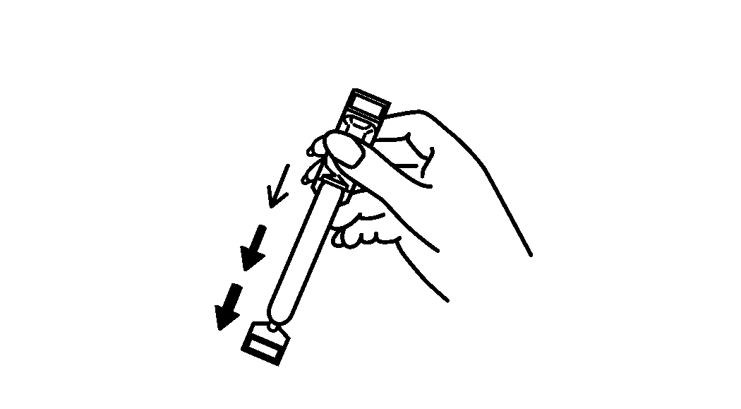 | 1. Візьміть аплікатор за пласку частину широкого кінця і струсіть його, як медичний термометр, щоб гель перемістився у тонкий кінець.

2. Тримаючи аплікатор за пласку частину широкого кінця, відламайте наконечник з протилежного кінця. Не натискуйте на повітряний контейнер для запобігання виділенню гелю до введення аплікатора.

3. Прийміть лежаче положення зі злегка зігнутими колінами та обережно введіть тонкий кінець аплікатора глибоко у піхву.

4. Сильно стисніть повітряний контейнер у широкій частині аплікатора, щоб видавити гель. Після використання в аплікаторі залишиться невелика кількість гелю, що передбачається його конструкцією. Після цього обережно вийміть та утилізуйте аплікатор.

Діти.
Препарат КРИНОН® не можна застосовувати дітям.

Передозування.
Випадків передозування не очікується, оскільки кожна доза препарату вводиться за допомогою окремого одноразового аплікатора. Проте у разі передозування застосування препарату слід припинити і розпочати симптоматичне лікування.

Побічні реакції.
Загалом препарат КРИНОН® добре переноситься. У клінічних дослідженнях під час терапії препаратом КРИНОН® повідомлялося про нижченаведені побічні реакції, більшість з яких не можна було відрізнити від симптомів, притаманних раннім термінам вагітності.
Побічні реакції, які спостерігалися при проведенні клінічних випробувань і пов’язані із застосуванням препарату, можна класифікувати відповідно до їхньої частоти: дуже поширені (≥ 1/10), поширені (≥ 1/100 до < 1/10), непоширені (≥ 1/1000 до < 1/100), поодинокі (≥ 1/10000 до < 1/1000), рідкісні (< 1/10000).

Поширені
Болючість молочних залоз, свербіж або відчуття печіння.

Крім того, при проведенні післяреєстраційних спостережень повідомлялося про випадки міжменструальної кровотечі (мазання), вагінального подразнення, реакцій гіперчутливості, які зазвичай проявлялися у вигляді шкірного висипання, та інших легких реакцій у місці введення.
Траплялися поодинокі випадки кропив’янки та свербіння.

Повідомлення про підозрювані побічні реакції
Важливо повідомляти про підозрювані побічні реакції після реєстрації лікарського засобу. Це дозволить продовжувати моніторинг співвідношення «користь-ризик» для лікарського засобу. Медичні працівники мають повідомляти про будь-які підозрювані побічні реакції.

Термін придатності. 3 роки.

Умови зберігання.
Зберігати при температурі не вище 25 °С. Не заморожувати.
Зберігати у недоступному для дітей місці.
Не застосовувати після закінчення терміну придатності, зазначеного на упаковці.

Упаковка.
По 1,45 г вагінального гелю (що відповідає дозі для введення 1,125 г) в однодозовому білому поліетиленовому вагінальному аплікаторі; аплікатор вкладається в багатошарову упаковку з паперу, алюмінієвої фольги та полімерної плівки.
По 6 або 15 однодозових попередньо заповнених вагінальних аплікаторів у картонній коробці.

Категорія відпуску.
За рецептом.

Виробник.
Централ Фарма (Контракт Пекінг) Лімітед/Central Pharma (Contract Packing) Limited.
Дендрон Брендс Лімітед/Dendron Brands Limited.

Місцезнаходження виробників та адреси місця провадження їх діяльності.
Кекстон Роуд, Бедфорд, Бедфордшир, МК41 0XZ, Великобританія/
Caxton Road, Bedford, Bedfordshire, MK41 0XZ, United Kingdom.

94 Рікменсворт Роуд, Вотфорд, WD18 7JJ, Великобританія/
94 Rickmansworth Road, Watford, WD18 7JJ, United Kingdom.

Дата останнього перегляду.

